变频电源系统原理
经过AC→DC→AC变换的逆变电源称为变频电源，它有别于用于电机调速用的变频调速控制器，也有别于普通交流稳压电源。变频电源的主要功用是将现有交流电网电源变换成所需频率的稳定的纯净的正弦波电源。理想的交流电源的特点是频率稳定、电压稳定、内阻等于零、电压波形为纯正弦波（无失真）。变频电源十分接近于理想交流电源，因此，先进发达国家越来越多地将变频电源用作标准供电电源，以便为用电器提供最优良的供电环境，便于客观考核用电器的技术性能。 变频电源主要有二大种类：线性放大型和PWM开关型
HY系列程控变频电源，以微处理器为核心，以MPWM方式制作,用主动元件IGBT模块设计，采用了数字分频、D/A转换、瞬时值反馈、正弦脉宽调制等技术, 使单机容量可达100kVA, 以隔离变压器输出来增加整机稳定性, 具有负载适应性强、输出波形品质好、操作简便、体积小、重量轻等特点，具有短路、过流、过载、过热等保护功能，以保证电源可靠运行。
变频电源工作方块图
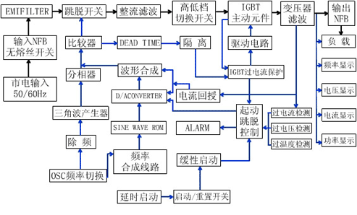
变频电源应用目的及领域
由于世界各国电网指标不统一，出口电器厂商需要电源模拟不同国家的电网状况，为工程师在设计开发、生产线测试及品保的产品检测、寿命、过高压/低压模拟测试等应用中提供纯净可靠的、低谐波失真、高稳定的频率和稳压率的正弦波电力输出；进口原装电器、设备的用户也需要对我国电网进行变压、变频以保证进口电器、设备的正常运转；满足航空电子及军事设备高频的需求。
主要用于制造或出口贸易商对出口电器产品的用电检测、调试及用于精密仪器的供电电源。广泛适用于家电制造业、电机、电子制造业、IT产业、电脑设备、实验室等。
★ 家电业制造商如：空调设备、咖啡机、洗衣机、榨汁机、微波炉、收录音机、冰箱、DVD、洗尘器、电动剃须刀等产品的测试电源。
★ 电机、电子业制造商如：交换式电源供应器、变压器、电子安定器、AC风扇、不断电系统、充电器、继电器、压缩机、马达、被动元件等产品的测试电源。
★ IT产业及电脑设备制造商如：传真机、影印机、碎纸机、印表机、扫描器、烧录机、伺服器、显示器等产品的测试电源。
★ 实验室及测试单位如：交流电源测试、产品寿命及安全测试、电磁相容测试、OQC（FQC）测试、产品测试及研发、研究单位最佳交流电源。
★ 航空/军事单位如：机场地面设施、船舶、航天、军事研究所等的测试电源。
★ 铁路、高速公路：25Hz、静频信号电源。
变频电源可带负载种类及容量先择方法
变频电源可以带载各种阻抗特性的负载，包括电感类、电阻类、整流类常见负载，需引起重视的是负载类型不同，所需变频电源的功率容量有很大不同。
①.负载性质的种类：
线性负载 |  |  | 非线性负载
阻性负载 或  功率因数已校正负载 | 感性负载 | 容性负载 | 带有电解电容的整流滤波型负载
 |  | 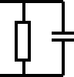 | 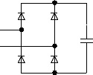

②.不同负载的主要特性：
·阻性： 电源容量 = 1.1×负载功率
·感性：电源容量 =负载启动电流/负载额定电流×负载功率
·整流：电源容量 = 负载电流波峰系数/1.5×负载功率
·混合型：请按照不同负载所占比例适当选取
注：对于冰箱、空调之类的感性负载，应按照启动功率来选择电源容量。
(启动功率一般为额定功率的5-7倍)
三相交流电源 IGBT PWM 系统结构，一般常见结构
①.分离式(独立式)三相交流电源，无电源变压器结构，输入未隔离，输出隔离
结构图:
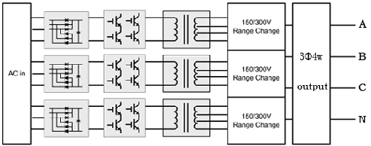
·三个独立输出变压器，三组变流器，IGBT使用数量高达 12 个.
·三组变流器亦可共用一组整流器.
·三相由完整的单相集成连结而成，可单相使用(使用任意一相) 或三相使用.
适用于三相平衡及不平衡(100%不平衡)负载，可依需求制作于一机箱或三机箱
结构不一样，成本不一样，性能当然不一样!!
②.低成本三相交流电源，无电源变压器结构，输入未隔离，输出隔离
结构图:
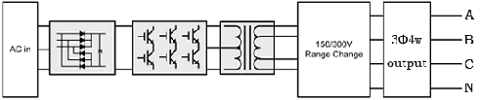
特点： | ·一个输出变压器三组绕组，一组变流器，IGBT使用数量仅 6 个  ·仅能供三相负载使用(无法各相单独取用)，不适合三相不平衡负载  ·此结构仅能制作于一机箱

③.独立式三相交流电源，无输出变压器结构，输入隔离，输出未隔离
结构图:
特点： | ·一个电源变压器，三组逆变器，IGBT使用数量 12 个  ·三相由完整的单相集成连结而成，可单相使用(使用任意一相) 或三相使用，  ·适用于三相平衡及不平衡(100%不平衡)负载，仅能制作于一机箱

